4 調査結果
4.1 粒子状物質濃度
本調査では、標準測定（フィルター）法によるPM2.5濃度を平成26年7月23日（水）から8月6日(水)午前10時迄の14日間測定した。また、常時監視測定局のSPM及びPM2.5濃度の1時間値については標準測定法によるPM2.5濃度と同一時間帯（午前10時から翌日午前10時迄）の日平均値として集計した。以下に結果を示す。
なお、甲府と東山梨は標準測定法によるPM2.5濃度の測定を実施していないため解析等の作業は実施しなかった。
また、真岡では7月26日（土）に測定局近傍で花火大会が開催され、夜間に高濃度のPM2.5が観測されたことから、解析に支障がある場合は当日のデータを欠測とした。
（1）標準法によるPM2.5濃度と常時監視によるPM2.5濃度の関係
各調査地点のPM2.5濃度（標準法：以下、標準という）とPM2.5濃度（常時監視：以下、常監という）の関係を図4-1-1に示す。
PM2.5濃度（標準）は2.2～46.8 (平均17.5)μg/m³の範囲にあり、最大値は7月25日の富士、最小値は8月4日の静岡であった。
PM2.5濃度（常監）は3.0～50.3 (平均19.8)μg/m³の範囲にあり、最大値は7月23日の相模原、最小値は8月2日の浜松及び8月3、4日の静岡であった。
図4-1-1から、PM2.5濃度（常監）はPM2.5濃度（標準）に対して、傾きが1.02、切片が2.11であった。8月5日の富津では、PM2.5濃度（常監）はPM2.5濃度（標準）の0.6倍であった。
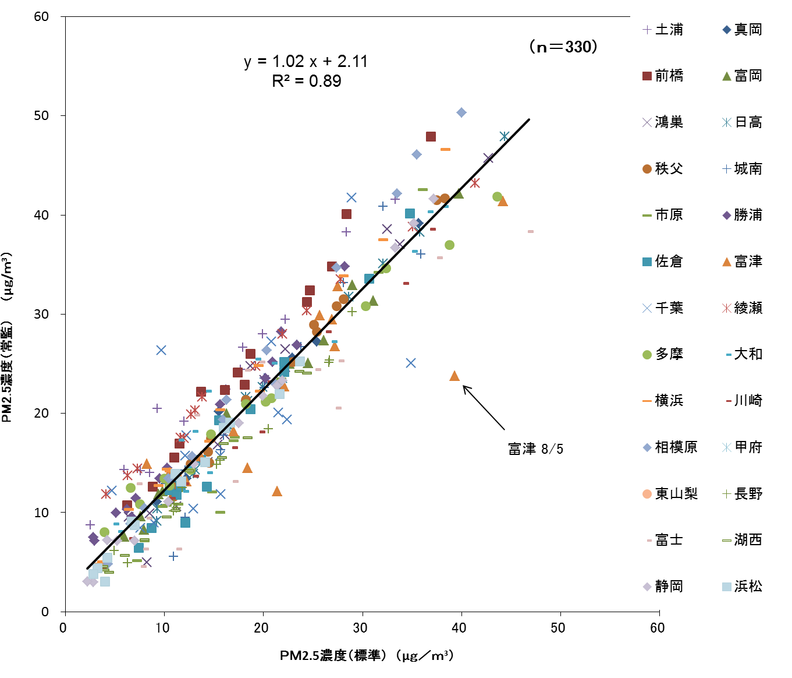
図4-1-1 PM2.5濃度（標準）とPM2.5濃度（常監）の関係

（2）SPM濃度とPM2.5濃度（常監）の関係
各調査地点のSPM濃度とPM2.5濃度（常監）の関係を図4-1-2に示す。
SPM濃度は6～83 (平均32.0)μg/m³の範囲にあり、最大値は、7月25日の富士、最小値は、8月3、4日の静岡であった。
図4-1-2から、PM2.5濃度（常監）はSPM濃度に対して、全地点の平均は概ね0.6程度となっており、1.0を超過するケースは見られなかったが、PM2.5濃度（常監）／SPM濃度の平均値が前橋で0.98、綾瀬で0.89と高くなっていた。逆に、湖西では0.33、富士で0.37と低い値となっていた。
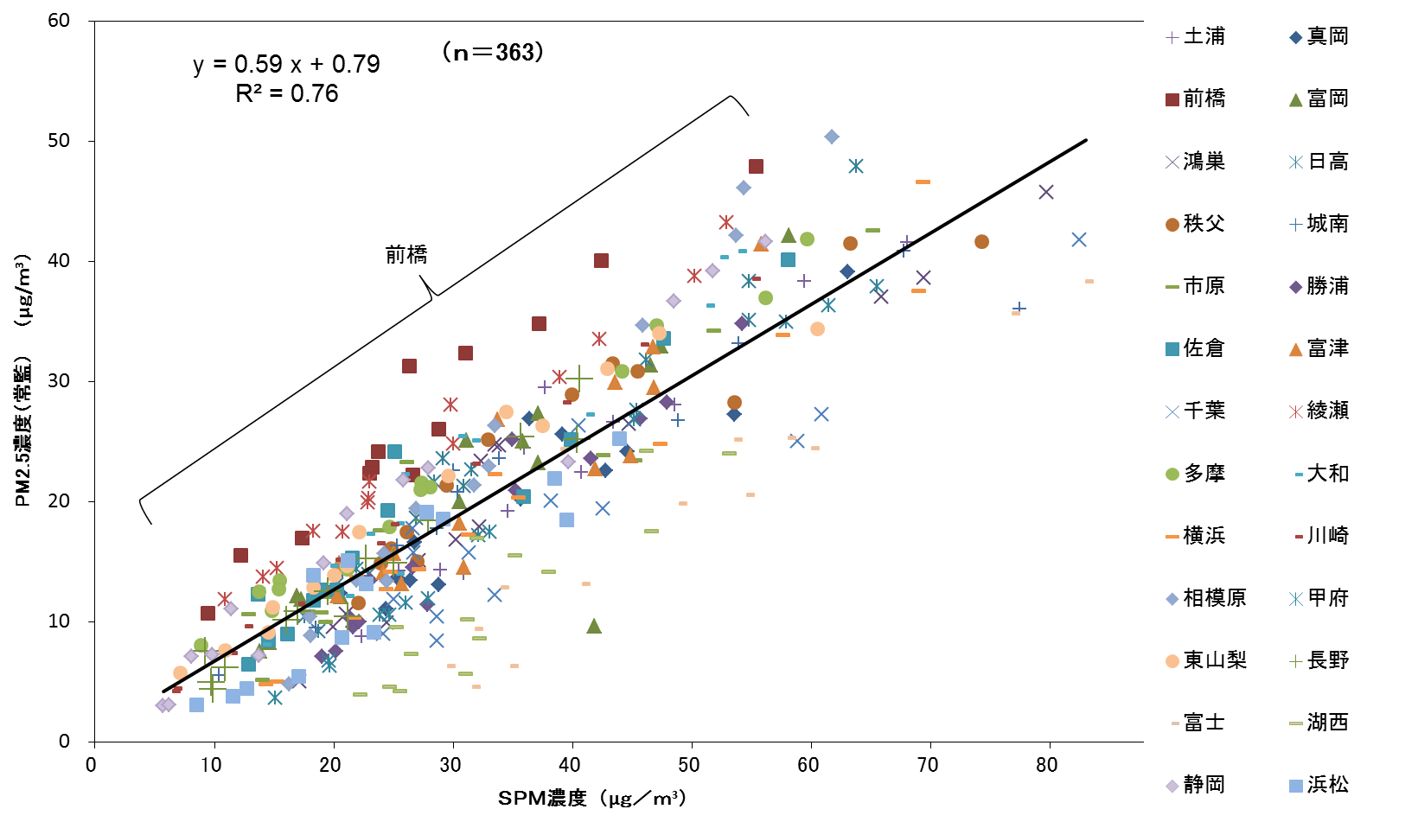
図4-1-2 SPM濃度とPM2.5濃度（常監）の関係

（3）PM2.5濃度（標準）の調査地点別の期間推移
各調査地点別のPM2.5濃度（標準）推移を図4-1-3に示す。
7月23日の濃度が高く、翌24日に濃度が概ね10μg/m³以上減少したのは、真岡、前橋、富岡、鴻巣、日高、秩父、長野、湖西、浜松の9地点であり、北関東及び静岡であった。逆に、7月24日に濃度が5μg/m³以上増加したのは、富津、千葉、綾瀬、横浜、富士の5地点であり、主に南関東であった。
また、7月31日は前橋、富岡、秩父の濃度は上昇したが、他の地点は全て減少していた。
調査期間中、8月5日の富津の濃度は他地点と比較して高かった。
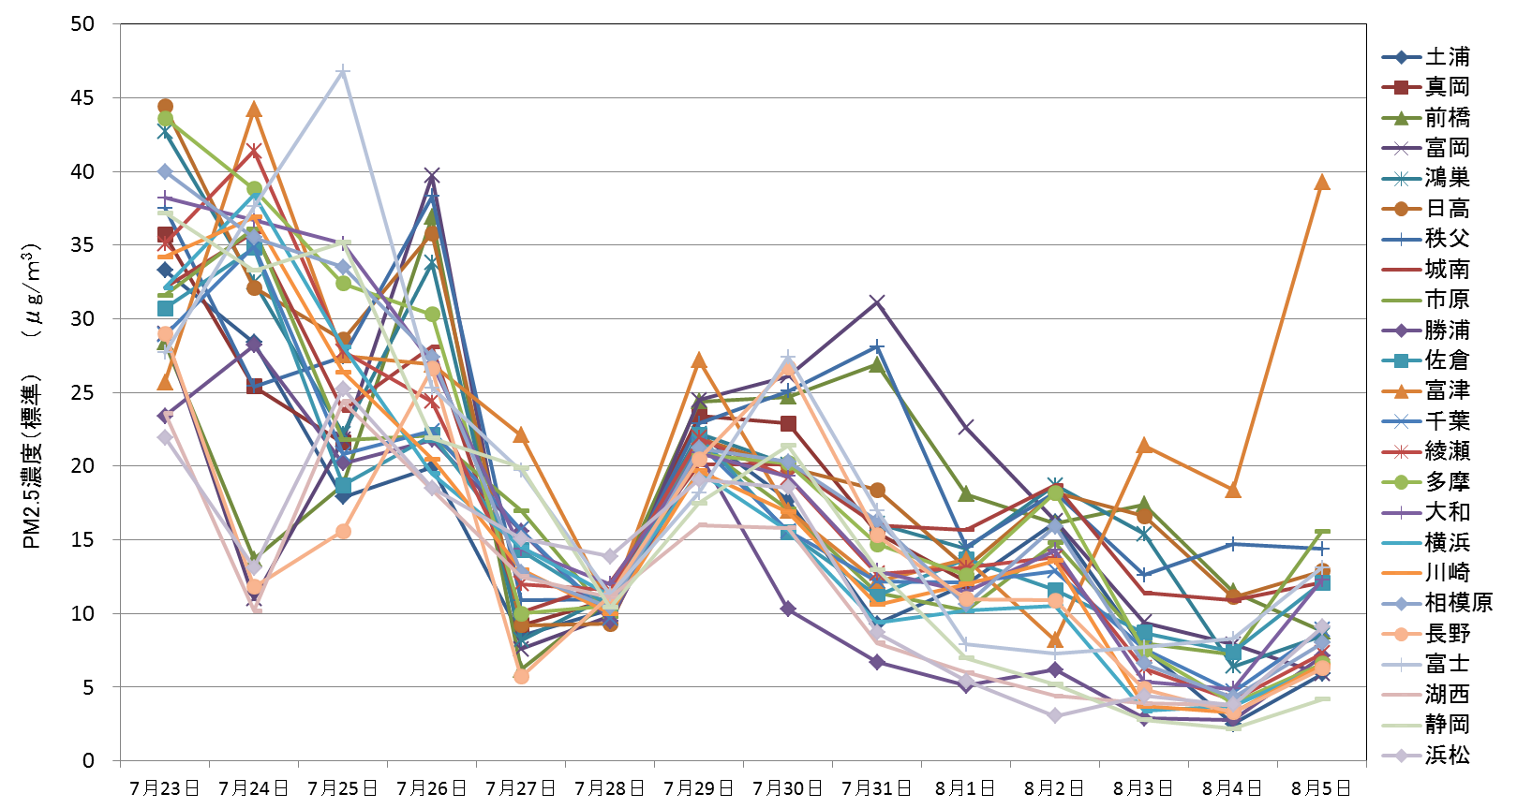
図4-1-3 PM2.5濃度（標準）の推移

（4）PM2.5濃度（標準）の調査期間平均値の地域分布
PM2.5濃度（標準）の調査期間平均値の地域分布を図4-1-4に示す。
富津の濃度が高く、浜松、湖西の濃度は低かったが、神奈川県中央部、東京都、埼玉県、群馬県内の各地点及び富士は18～20μg/m³であり同程度の濃度であった。
なお、甲府、東山梨は全期間欠測であり、真岡は全地点が低濃度であった8月2日からの4日間が欠測であったため平均値の表示はしなかった。
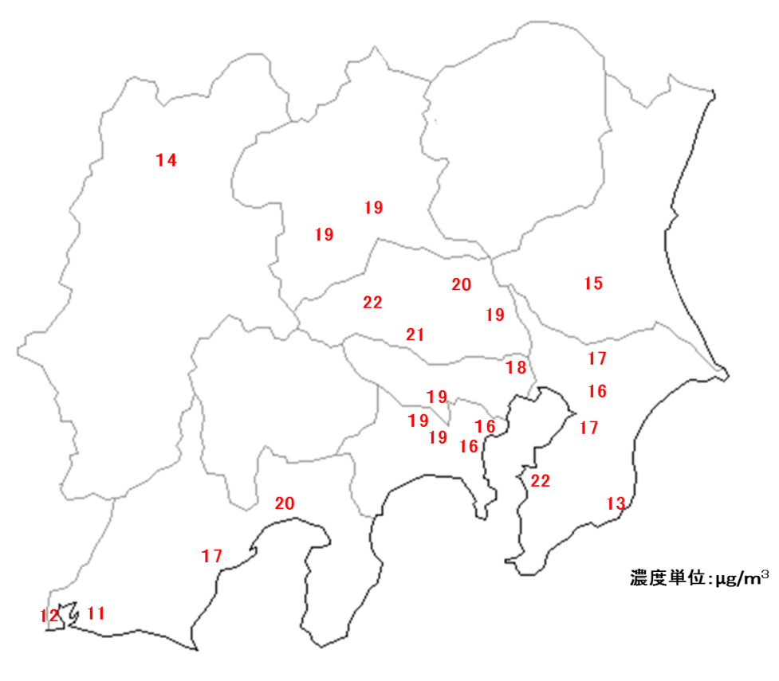
図4-1-4 PM2.5濃度（標準）の調査期間平均値の地域分布
（5）SPM濃度、PM2.5濃度（常監）及びPM2.5濃度（標準）の期間推移
SPM濃度、PM2.5濃度（常監）及びPM2.5濃度（標準）に関して、各地点の日平均値の全地点平均値について期間推移を図4-1-5に示す。
なお、甲府、東山梨のPM2.5濃度（標準）は測定を実施していないためグラフから除外した。
SPM濃度及びPM2.5濃度（常監、標準）ともに同様な期間推移を示しており、7月23日が最高濃度であり、以降、濃度が低下し、26日に濃度が若干上昇する傾向にあったが27日には濃度が大きく減少した。その後、29日に濃度が上昇したが、以降は概ね低下傾向にあり、8月4日が最低濃度であった。
なお、期間中、PM2.5濃度（常監）はPM2.5濃度（標準）を上回っており、各濃度ともに日変化パターンは良く一致していた。
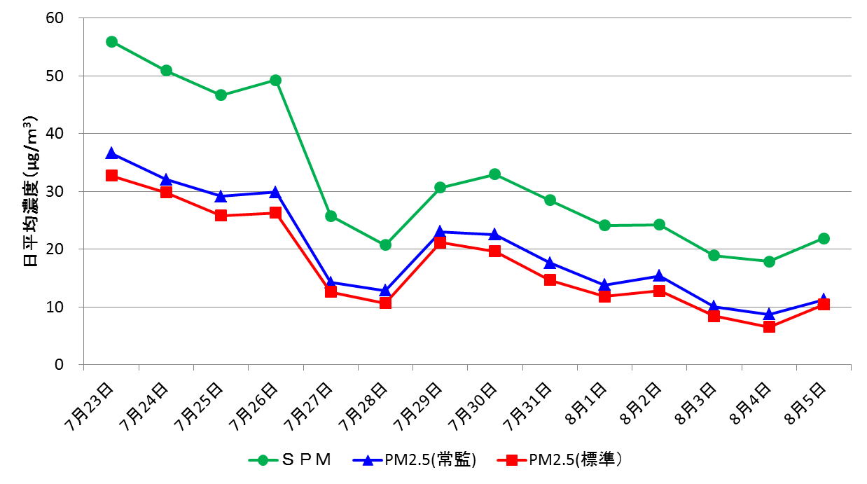
図4-1-5 SPM、PM2.5濃度（常監）、PM2.5濃度（標準）の推移

（6）質量濃度の妥当性の検証
マスクロージャーモデル（Chemical mass closure model）の手法を用いて、各成分分析値とPM2.5濃度（標準）の妥当性を検証した。
① イオンバランスの確認
全調査期間中、全調査地点のデータからイオンバランスによる確認を行った結果を図4-1-6-1に示す。
なお、検出下限値未満のデータに関しては、検出下限値の1/2とした。
陽イオン（Na⁺、NH₄⁺、K⁺、Ca²⁺、Mg²⁺）及び陰イオン（Cl⁻、NO₃⁻、SO₄²⁻）について、陽イオンと陰イオンの各当量濃度合計値の散布図は、傾きが0.98であり、Ｒ^{２}値は0.96と全体的なバランスは良好であった。なお、7月26日の勝浦では、陰イオン当量濃度合計が陽イオンの1.6倍であった。逆に、7月24日の富士では陽イオン当量濃度合計が陰イオンの3.7倍であった。
また、陰イオン当量濃度合計／陽イオン当量濃度合計の適用許容範囲である0.8～1.2（「フィルタによる微小粒子状物質質量濃度測定方法暫定マニュアル（改訂版）」から引用）
を超えたデータに関してはマスクロージャーモデルの適用は行わなかった。
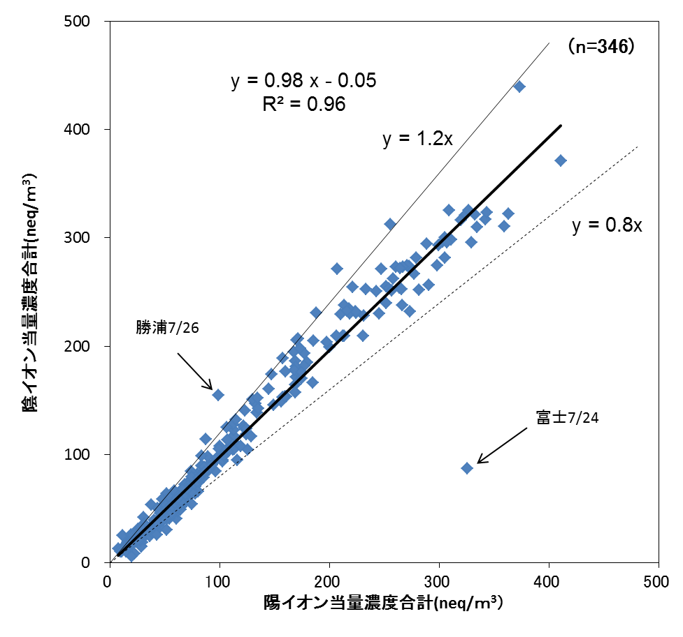
図4-1-6-1 PM2.5中のイオンバランス(当量濃度)

② マスクロージャーモデルによるPM2.5濃度（標準）と推定質量濃度の比較
許容範囲内のイオンバランスを持つ測定結果について、質量濃度推定式（M=1.375 [SO₄²⁻]+1.29[NO₃⁻]+2.5[Na⁺]+1.6[OC]+[EC]+9.19[Al]+1.40[Ca]+1.38[Fe]+1.67[Ti]）を用
いて質量濃度を推定した。なお、イオンバランスの確認同様、検出下限値未満のデータに関しては、検出下限値の1/2とした。また、前橋、富岡では金属成分のTiが欠測であったが、Ti濃度を0として適用した。
PM2.5濃度（標準）と推定質量濃度の散布図を図4-1-6-2に示す。
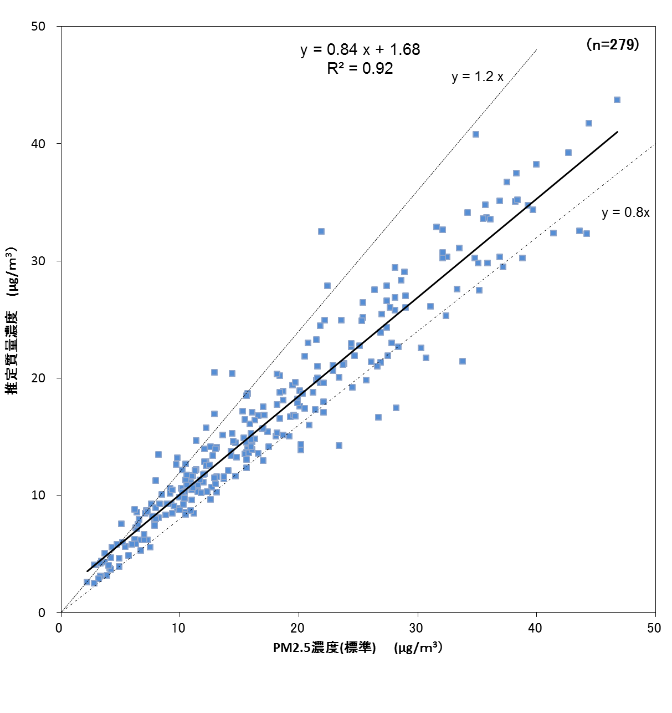
図4-1-6-2 マスクロージャーモデル

図4-1-6-2を見ると、推定質量濃度／PM2.5濃度（標準）が0.8を下回るケースが富津、多摩、長野で多く、逆に、市原、千葉では1.2を上回るケースが多く見られた。なお、勝浦では調査期間中の前半は0.8を下回り、後半は1.2を上回るケースが見られた。
79%（220/279）のデータは推定質量濃度／PM2.5濃度（標準）が0.8～1.2の範囲内にあり、傾きが0.84、切片が1.68、 R^{２}値が0.92となった。
（7）まとめ
本調査結果から調査期間中に高濃度であったのは調査初日の7月23日であり、低濃度であったのは8月4日であった。図4-1-1からPM2.5濃度（常監）はPM2.5濃度（標準）に対して傾きが1.02、切片が2.11であることから、PM2.5濃度（常監）が夏季の高温多湿条件下で相対湿度の影響を受けていたと考えられる。また、図4-1-2からPM2.5濃度（常監）／SPM濃度は概ね0.6程度となっていたが、地点によっては期間平均値で0.33～0.98となるデータがあった。
なお、SPM濃度、PM2.5濃度（常監）、PM2.5濃度（標準）ともに日変化パターンは良く一致しており、PM2.5濃度（常監）はPM2.5濃度（標準）に対して全期間を通じて数μg/m³高い状況であった。
PM2.5中のイオンバランスは傾きが0.98、切片が-0.05、R^{２}値が0.96と良好であった。マスクロージャーモデルは、79%（220/279）のデータは推定質量濃度／PM2.5濃度（標準）が0.8～1.2の範囲内にあり、傾きが0.84、切片が+1.68、R^{２}値が0.92と良好であったが、推定質量濃度／PM2.5濃度（標準）について、0.8を下回るケースと1.2を上回るケースが千葉県内の調査地点で多く見られた。

